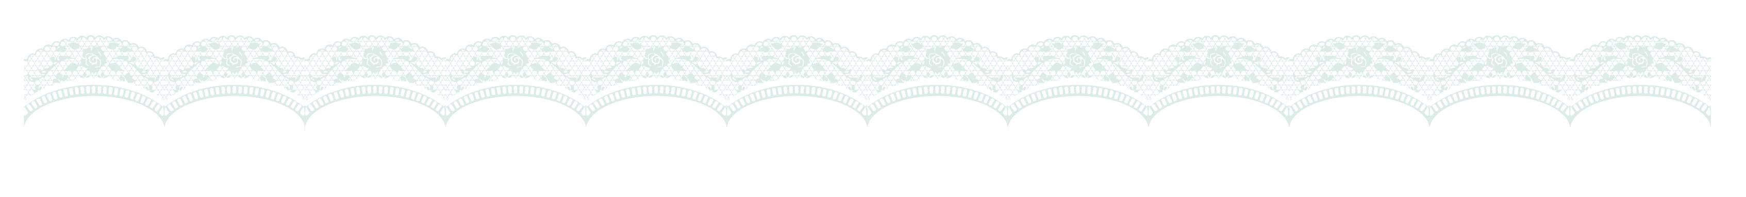
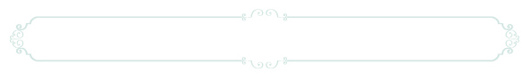
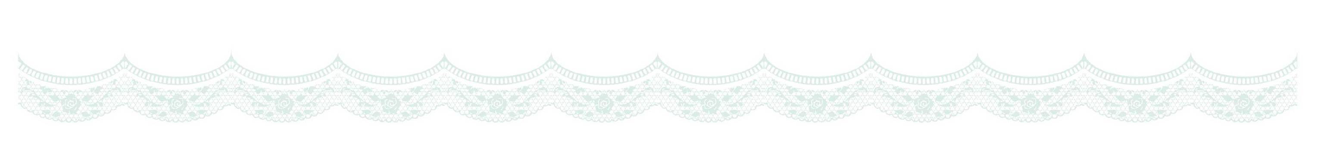
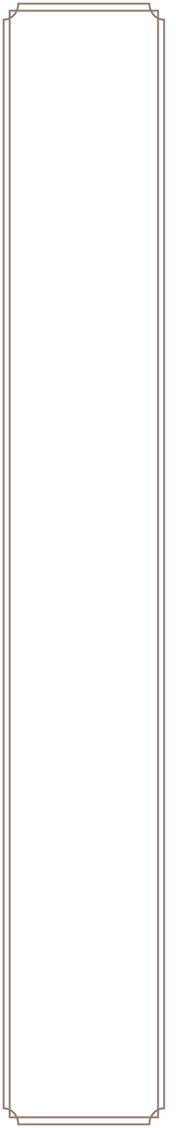
○○ホテル
2002年○月○日
○時○分
御席次・御芳名等に失礼が御座いましたら 慶事に免じて御容赦の程お願い申し上げます

株式会社○○○○
代表取締役社長
○山○夫様

株式会社○○○○
代表取締役社長
○山○夫様

株式会社○○○○
代表取締役社長
○山○夫様

株式会社○○○○
代表取締役社長
○山○夫様

株式会社○○○○
代表取締役社長
○山○夫様

新郎同僚
○山○夫様

新郎同僚
○山○夫様

新郎同僚
○山○夫様

新郎同僚
○山○夫様

新郎同僚
○山○夫様

株式会社○○○○
代表取締役社長
○山○夫様

株式会社○○○○
代表取締役社長
○山○夫様

株式会社○○○○
代表取締役社長
○山○夫様

株式会社○○○○
代表取締役社長
○山○夫様

株式会社○○○○
代表取締役社長
○山○夫様

新郎同僚
○山○夫様

新郎同僚
○山○夫様

新郎同僚
○山○夫様

新郎同僚
○山○夫様

新郎同僚
○山○夫様

株式会社○○○○
代表取締役社長
○山○夫様

株式会社○○○○
代表取締役社長
○山○夫様

株式会社○○○○
代表取締役社長
○山○夫様

株式会社○○○○
代表取締役社長
○山○夫様

株式会社○○○○
代表取締役社長
○山○夫様

新郎同僚
○山○夫様

新郎同僚
○山○夫様

新郎同僚
○山○夫様

新郎同僚
○山○夫様

新郎同僚
○山○夫様

株式会社○○○○
代表取締役社長
○山○夫様

株式会社○○○○
代表取締役社長
○山○夫様

株式会社○○○○
代表取締役社長
○山○夫様

株式会社○○○○
代表取締役社長
○山○夫様

株式会社○○○○
代表取締役社長
○山○夫様

新郎同僚
○山○夫様

新郎同僚
○山○夫様

新郎同僚
○山○夫様

新郎同僚
○山○夫様

新郎同僚
○山○夫様

高 砂
○田 ○夫 様
御媒酌人
太郎
新郎
花 子
新婦
○田 ○子 様
御媒令夫人

